IMAGENEOLOGIA

**¿Qué es la tomografia computarizada?**

Equipo de diagnostico clinico, basada en rayos x permite la reconstruccion de imágenes en cortes transversales

**¿Qué es la escala de Housfield?**

estudios para describir los diferentes niveles de radiodensidad de los tejidos humanos en una escala de grises

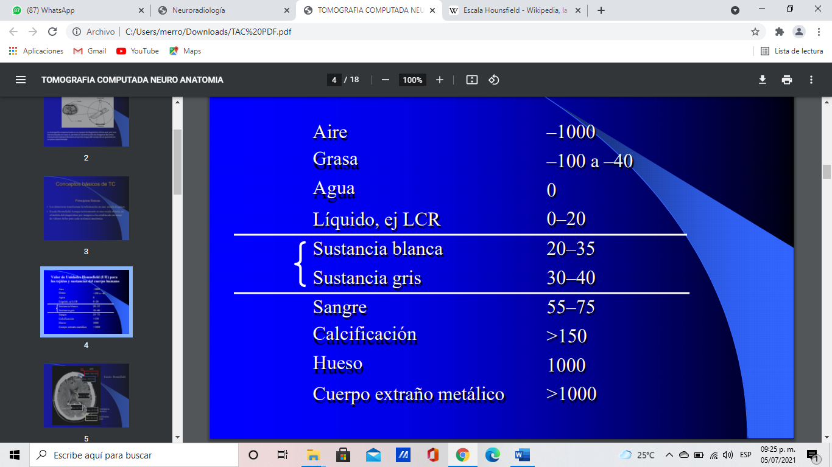

**¿Para que nos sirve la TAC?**

Útil para valorar estructuras vasculares y estudiar lesiones.

**¿Cuáles son algunas reacciones adversas?**

Quimiotoxicas: puede dañar corazon y riñon

Anafilacticas: leves moderadas y severas

**¿Cuáles son los medios de contraste que tienen mas realce?**

Vasos, meninges, organos fuera de la BHE(pineal, hipofisis, plexos coroideos) BHE alterada ( tumores, inflamacion e infarto)

**¿Qué podemos ver en una TC sin contraste?**

Malformaciones, Traumatismo, ACV , hemorragia, hidrocefalia y demencia

**Y, ¿Con contraste?**

Neoplasias, infecciones, alteraciones vasculares e inflamatorias

**Se manifiesta en las imágenes de TAC como una hiperdensidad en los surcos, cisuras y en las cisternas de la base.**

**Por sí misma no es lesiva pero puede asociarse a espasmo vascular y eventualmente a infartos secundarios.**

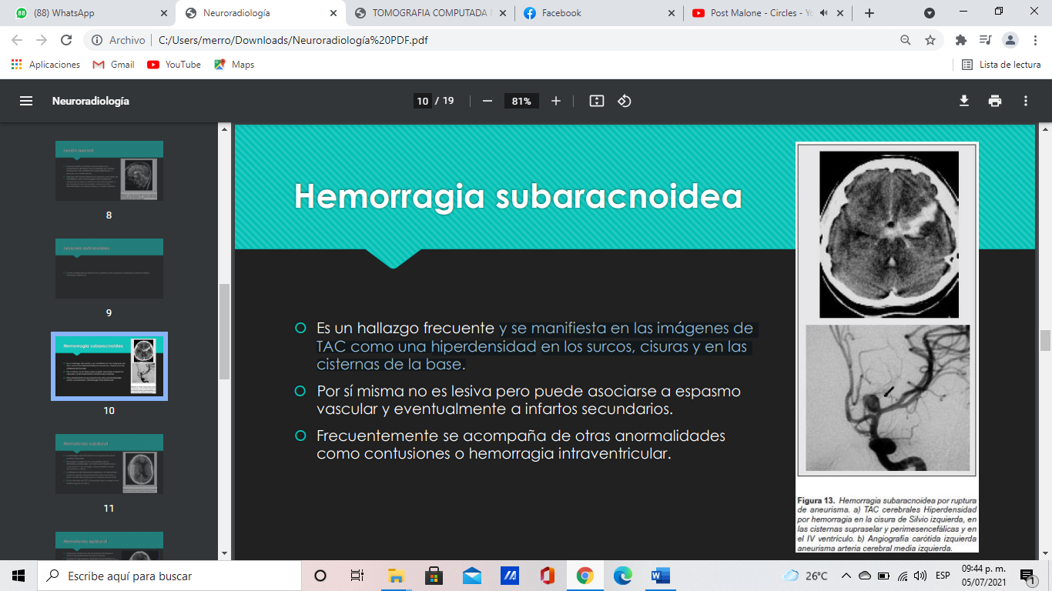

HEMORRAGIA SUBARACNOIDEA

**Su etiología más frecuente es la ruptura de venas puente corticales.**

**Se puede localizar en la convexidad de los hemisferios cerebrales con forma de media luna o “crescente” o en la región interhemisférica**

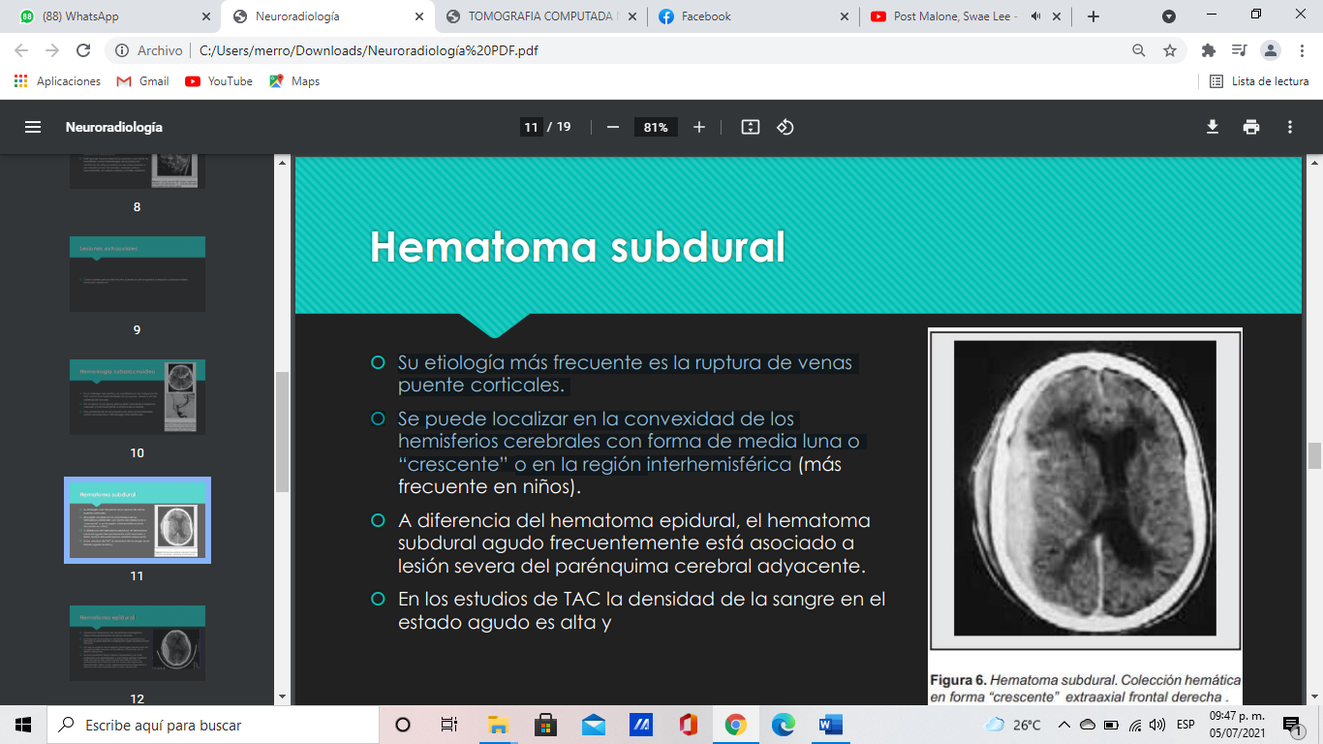

HEMATOMA SUBDURAL

**Ocurre por laceración de las arterias meníngeas o menos frecuentemente los senos venosos. Su forma es biconvexa o de lente y de acuerdo a su tamaño puede ejercer compresión sobre las estructuras vecinas.**

**Es más propensa a la hipertensión y por tanto deben vigilarse muy de cerca las colecciones hemáticas intra o extraaxiales localizadas allí**

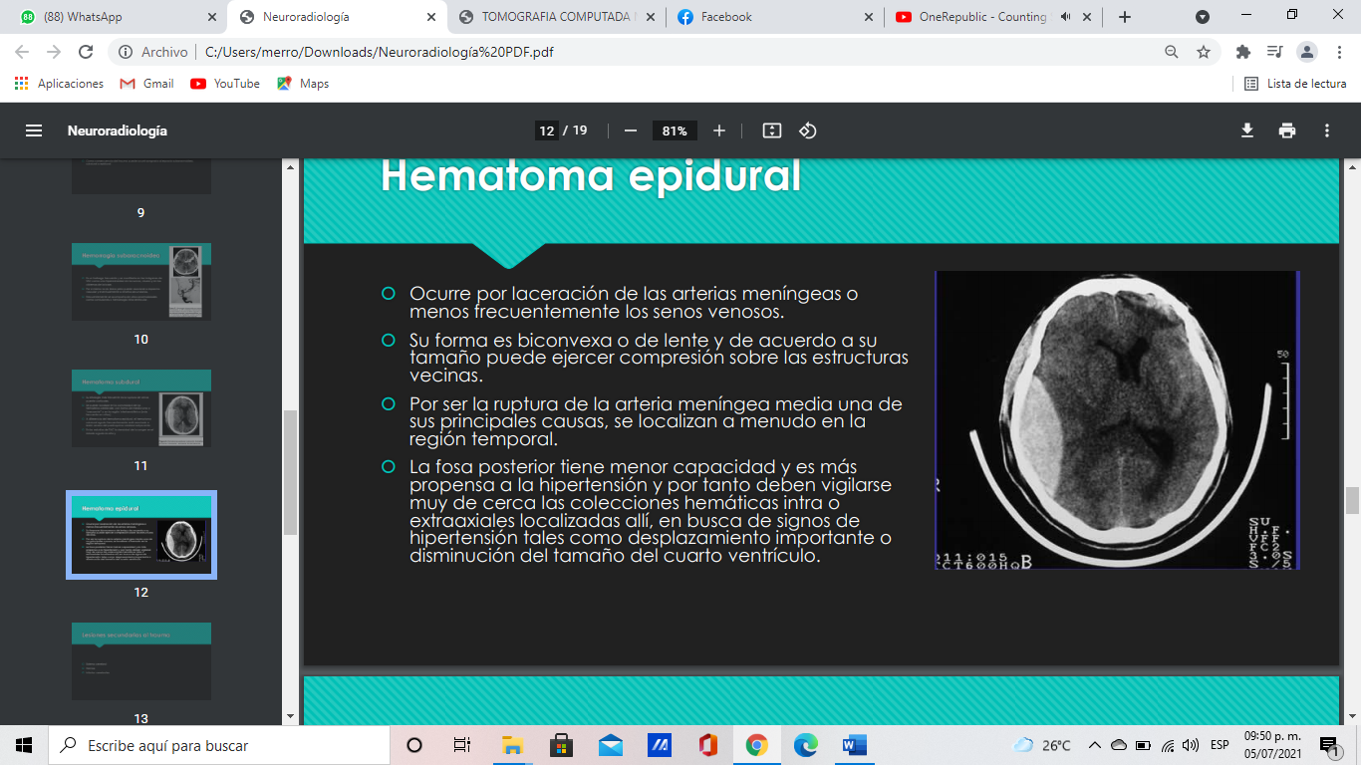

HEMATOMA EPIDURAL

**¿Cuales son las lesiones secundarias al trauma?**

Edema cerebral

Hernias

Infartos cerebrales

**Esta condición de acuerdo a su magnitud es una de las lesiones que pueden llegar a comprometer la vida del paciente.**

**En las imágenes se manifiesta como disminución del tamaño de todos los espacios que tienen líquido cefalorraquídeo: Borramiento de los surcos y colapso de los ventriculos**

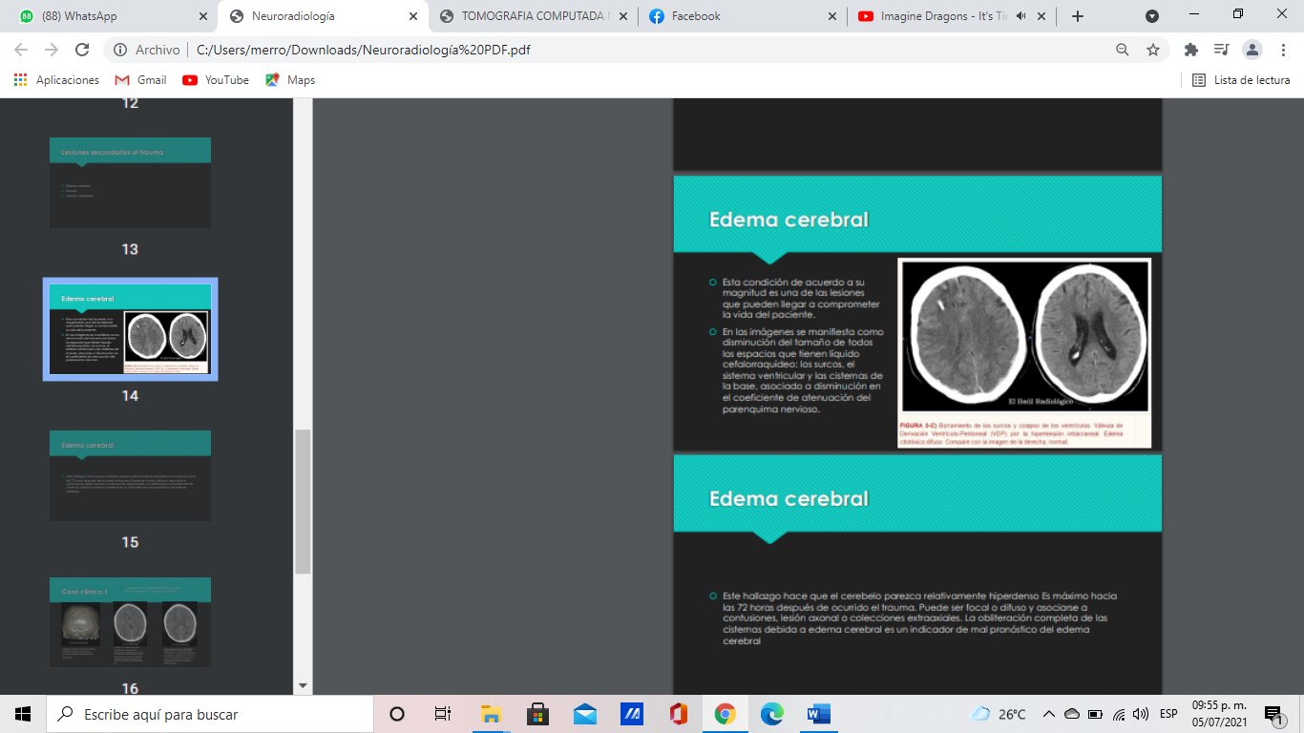

EDEMA CEREBRAL